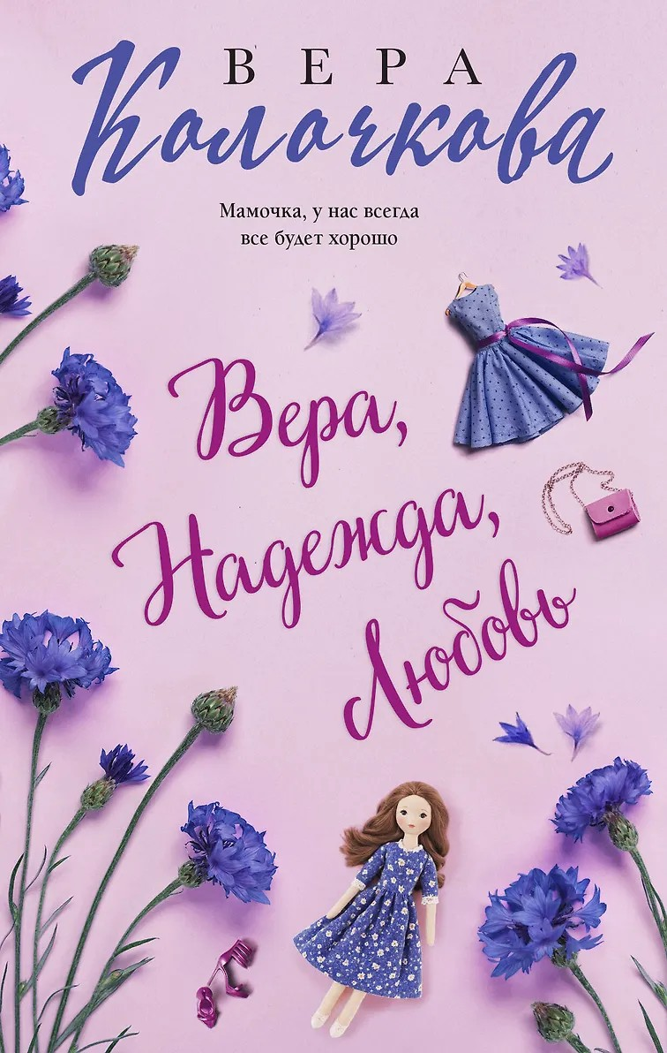

В фонде нашей библиотеки новая книга любимой писательницы!

Библиография Веры Колочковой насчитывает более 60 романов, многие из которых уже воплощены на экране. Любовь к автору вполне объяснима, ведь она пишет об обычных людях, которые стремятся к лучшей жизни и борются за собственное счастье. Простые и чувственные, увлекательные и романтичные, романы Колочковой задевают за живое, заставляя сопереживать и радоваться героям как своим знакомым.
Мишель, Сашка и Машка привыкли, что все в их доме крутится вокруг мамы — ведь она самая красивая, самая молодая, самая утонченная. И вдруг папа, который всю жизнь был верным и преданным, ушел от нее к толстой деревенской девке. Мир рухнул, но вместе с тем к девочкам пришло сомнение: а любит ли их мать? Как жить трем сестрам с этой мыслью? На чью сторону встать — на сторону оступившегося отца, беззаветно служившего семье, или на сторону матери, которая, как оказалось, беззаветно служила только себе? И есть ли у них возможность своей дочерней любовью склеить развалившуюся семью?

